Esercizio 1: Comizi

Il problema ha tante variabili quante le città i=1..25 e i tipi di comizio j=1,2 che si possono svolgere in ciascuna, cioè 25 x 2 = 100 variabili binarie x(i,j).
La funzione obiettivo richiede di massimizzare il numero di elettori, cioè la somma pesata delle variabili, ciascuna con l'audience a(i,j) corrispondente.
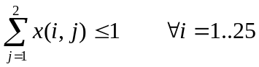 In ogni città si può svolgere solo un tipo di comizio, quindi esistono vincoli:
Inoltre esiste un tempo massimo che si può consumare. Il tempo impiegato è dato dalla somma di tre termini, che si possono convenientemente esprimere, per comodità, introducendo tre variabili ausiliarie: Tviaggio, Tfisso, Tcomizi, la cui somma deve risultare inferiore alla soglia massima Tmax. Il valore di Tcomizi è dato dalla somma pesata delle variabili x(i,j) ciascuna moltiplicata per la durata d(j) del corrispondente tipo di comizio.
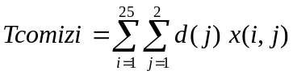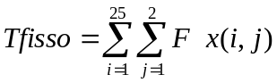Il valore di Tfisso è pari al numero di città visitate moltiplicato per il tempo fisso F, cioè:
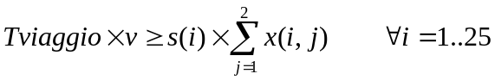Infine il valore di Tviaggio è tale che moltiplicato per la velocità v, deve essere sufficiente a raggiungere l'ultima città visitata. Il prodotto Tviaggio x v deve quindi essere maggiore o uguale alla distanza s(i) tra il punto di partenza e ciascuna delle città visitate.
Si tratta quindi di un problema di programmazione lineare binaria.
Il modello, supponendo di percorrere l'autostrada da A verso Y, è nel file LINGO denominato COMIZI1AY.LG4. La soluzione ottima è nel file COMIZI1AY.LGR, e vale 2980.
Per valutare se sia più conveniente percorrere l'autostrada da A a Y o viceversa, basta riscrivere la formulazione sostituendo la distanza da A, s(i), con la distanza da Y, 298-s(i) (file COMIZI1YA.LG4). Risolvendo nuovamente si constata che il valore ottimo è lo stesso (file COMIZI1YA.LGR).
Usando le stesse due formulazioni si può modificare il valore di v (60 Km/h invece che 100 Km/h) e rifare il confronto: viaggiando da A a Y il valore ottimo è 2690, mentre da Y verso A è 2780 (files COMIZI2*). Perciò la pioggia avvantaggerebbe il candidato che si sposta da Y verso A.
Per sapere a che velocità bisognerebbe viaggiare per poter arringare più elettori, occorre lasciare variabile la velocità v e porre come vincolo che il numero di elettori arringati (che nella formulazione precedente è la funzione obiettivo) sia maggiore o uguale al valore ottimo più uno, cioè 2981. Si ottiene in questo caso un problema non-lineare a variabili intere (files COMIZI3*.LG4) le cui soluzioni ottime sono nei files COMIZI3*.LGR: la velocità minima dovrebbe essere di 119.2 Km/h, viaggiando da A verso Y e di106.8 Km/h viaggiando da Y verso A. LINGO non garantisce che si tratti di soluzioni globalmente ottime.
Infine potendo fare a meno di stringere mani e baciare bambini, il tempo fisso ad ogni comizio si azzererebbe (files COMIZI4*.LG4), producendo un valore ottimo migliore, pari per entrambi i candidati a 3580 anziché 2980 (files COMIZI4*.LGR), cioè circa il 20% in più.

